**Créer des diagrammes de Gantt et PERT**

**Scénario :**

Votre équipe est chargée de développer un moteur de recommandation pour une plateforme de commerce électronique à l'aide d'analyses de données en temps réel. Le projet a un délai serré et les tâches comprennent la collecte de données, le développement d'algorithmes, les tests et le déploiement.

1. Création du diagramme de Gantt

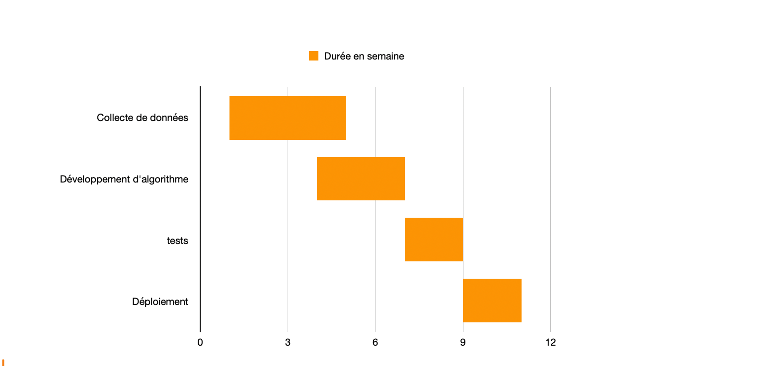

1. Construction du diagramme PERT

**Collecte de données**  - O : 20 jours, M : 23 jours, P : 25 jours

**Développement d’algorithme**- O : 15 jours, M : 17 jours, P : 20 jours

**Test** - O : 10 jours, M : 12 jours, P : 15 jours

**Déploiement** - O : 10 jours, M : 13 jours, P : 15 jours

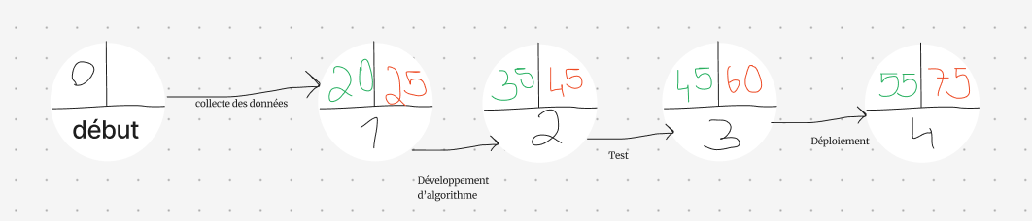

1. Identification du chemin critique

Il n’y a qu’un seul chemin, nous pouvons dire qu’il est critique car si pendant la tâche de collecte des données, qui est une tâche longue et fastidieuse, on prend du retard alors c’est tout le chemin qui sera impacté.